TRƯỜNG THCS-THPT NGUYỄN KHUYẾN BÌNH DƯƠNG  (Đề gồm có 04 trang)  Ngày thi 27/7/2025 | ĐỀ KHẢO SÁT NĂNG LỰC KHOÁ HÈ  NĂM HỌC 2025 - 2026  Môn thi: HÓA HỌC  Thời gian làm bài: 50 phút  (không kể thời gian giao đề)
Họ và tên: ............................................................................ | Số báo danh: ....... | Mã đề 031
Cho biết nguyên tử khối: H=1, C=12, N=14, O=16, Na=23.
PHẦN I. Câu trắc nghiệm nhiều phương án lựa chọn. Thí sinh trả lời từ câu 1 đến câu 18. Mỗi câu hỏi thí sinh chỉ chọn 1 phương án.
Câu 1. Aspirin là một trong những loại thuốc giảm đau, hạ sốt được sử dụng rộng rãi trên toàn thế giới. Aspirin có công thức cấu tạo như sau:
Trong điều kiện ẩm ướt, aspirin có thể bị thuỷ phân để tạo thành salicylic acid và acetic acid. Công thức cấu tạo nào sau đây là của salicylic acid?
A. . B. . C. . D. .
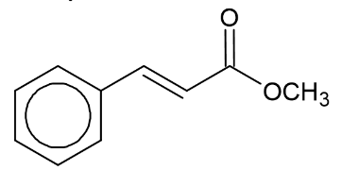
Câu 2. Methyl cinnmate là một ester có mùi thơm của quả dâu và được sử dụng trong ngành công nghiệp hương liệu và nước hoa. Biết methyl cinnmate có cấu tạo như hình bên:
(1) Methyl cinnmate có thể điều chế được từ carboxylic acid và alcohol tương ứng.
(2) Methyl cinnmate phản ứng với NaOH với tỉ lệ 1 : 1.
(3) Methyl cinnmate có đồng phân hình học.
(4) Khi có mặt xúc tác và đun nóng, methyl cinnmate tác dụng tối đa với hydrogen theo tỉ lệ mol 1 : 3.
Số phát biểu đúng là
A. 1. B. 3. C. 4. D. 2.
Câu 3. Số nguyên tử hydrogen trong phân tử methyl formate là
A. 4. B. 8. C. 6. D. 2.
Câu 4. Thủy phân hoàn toàn chất béo trong dung dịch NaOH luôn thu được
A. ethyl alcohol. B. ethylene glycol. C. glycerol. D. benzyl alcohol.
Câu 5. Phản ứng hóa học nào sau đây xảy ra thuận nghịch?
A. Đun nóng ethyl acetate với dung dịch H₂SO₄ loãng.
B. Hydrogen hóa chất béo có gốc acid không no.
C. Đun nóng ethyl acetate với dung dịch NaOH.
D. Đun nóng chất béo với dung dịch NaOH.
Câu 6. Sáp ong do ong thợ tiết ra và xây dựng tạo thành tổ ong để lưu trữ mật ong và bảo vệ ấu trùng (nhộng). Trong sáp ong có chứa thành phần chính là triacontanyl palmitate (C₁₅H₃₁COOC₃₀H₆₁). Ester này thuộc loại
A. no, đa chức. B. không no, đơn chức. C. no, đơn chức. D. không no, đa chức.
Câu 7. HCOOCH₃ được sử dụng làm dung môi cho nitrocellulose và cellulose acetate, một chất trung gian trong sản xuất dược phẩm và thuốc xông hơi. Tên gọi của HCOOCH₃ là
A. ethyl acetate. B. methyl formate. C. methyl acetate. D. ethyl formate.
Câu 8. Cho một loại chất béo có công thức cấu tạo sau:
Phản ứng giữa chất béo trên với hydrogen dư (xt, tº, p) thu được chất béo có công thức là
A. (C₁₅H₃₁COO)(C₁₇H₃₃COO)(C₁₇H₃₅COO)C₃H₅. B. (C₁₅H₃₁COO)(C₁₇H₃₅COO)₂C₃H₅.
C. (C₁₅H₃₁COO)(C₁₇H₃₃COO)₂C₃H₅. D. (C₁₅H₃₁COO)₂(C₁₇H₃₅COO)C₃H₅.
Câu 9. Tiến hành thí nghiệm xà phòng hoá theo các bước sau:
- Bước 1: Cho vào cốc thuỷ tinh chịu nhiệt khoảng 2 gam mỡ lợn và 5 mL dung dịch NaOH 40%.
- Bước 2: Đun sôi nhẹ hỗn hợp, liên tục khuấy đều bằng đũa thuỷ tinh và thỉnh thoảng thêm nước cất để tránh hỗn hợp phản ứng bị cạn.
- Bước 3: Sau khoảng 10 phút thì dừng đun và rót thêm vào hỗn hợp 10 mL dung dịch NaCl bão hoà nóng, khuấy nhẹ. Để nguội hỗn hợp.
Phát biểu nào sau đây là đúng?
A. Sau bước 3, lớp dung dịch phía dưới có thể hòa tan Cu(OH)₂ tạo dung dịch màu xanh lam.
B. Mục đích chính của việc thêm dung dịch NaCl bão hoà là để làm tăng tốc độ phản ứng xà phòng hoá.
C. Sau bước 3, thu được hỗn hợp đồng nhất.
D. Nếu thay mỡ lợn bằng dầu dừa thì phản ứng xà phóng hoá không diễn ra.
Câu 10. Hợp chất nào sau đây không có liên kết hydrogen liên phân tử?
A. Acetic acid. B. Glycerol. C. Ethanol. D. Ethyl acetate.
Câu 11. Công thức nào sau đây có thể là công thức của chất béo ?
A. C₃H₅(OOCC₁₅H₃₁)₃. B. (C₁₇H₃₅OOC)₃C₃H₅. C. (C₁₇H₃₃COO)₂C₂H₄. D. C₁₅H₃₁COOCH₃.
Câu 12. Chất nào sau đây là đồng phân với methacrylic acid?
A. Acrylic acid. B. Methyl acrylate. C. Ethyl acrylate. D. Vinyl formate.
Câu 13. Thủy phân ester nào sau đây trong dung dịch NaOH dư thu được sodium acetate?
A. .B. . C. . D. .
Câu 14. Dầu mỡ tái sử dụng nhiều lần có hiện tượng bị ôi gọi là “sự ôi mỡ” là do
A. chất béo thủy phân trong môi trường acid. B. chất béo bị oxi hóa chậm bởi O₂ trong không khí.
C. chất béo lỏng chuyển hóa thành chất rắn. D. chất béo thủy phân trong môi trường kiềm.
Câu 15. Palmitic acid là một acid béo có trong mỡ động vật và dầu cọ. Công thức của palmitic acid là
A. C₁₇H₃₅COOH. B. C₁₅H₃₁COOH. C. C₁₅H₂₉COOH. D. C₁₇H₃₁COOH.
Câu 16. Loại dầu, mỡ nào dưới đây không thuộc loại lipid?
A. Dầu cá. B. Dầu mazut. C. Dầu olive. D. Mỡ động vật.
Câu 17. Phát biểu nào sau đây không đúng?
A. Ở điều kiện thường, các chất béo chứa nhiều gốc acid béo no thường ở trạng thái lỏng.
B. Các ester tạo liên kết hydrogen yếu với nước nên thường ít tan trong nước.
C. Chất béo nhẹ hơn nước và tan nhiều trong dung môi hữu cơ kém phân cực.
D. So với carboxylic acid và alcohol có cùng số nguyên tử carbon, các ester có nhiệt độ sôi thấp hơn.
Câu 18. Thuỷ phân ester đơn chức, mạch hở E trong môi trường acid thu được alcohol X và carboxylic acid Y. Lên men giấm alcohol X thu được carboxylic acid Y. Công thức phân tử của Y là
A. C₃H₆O₂. B. C₄H₈O₂. C. C₂H₄O₂. D. C₄H₆O₂.
PHẦN II. Câu trắc nghiệm đúng sai. Thí sinh trả lời từ câu 1 đến câu 4. Trong mỗi ý: a), b), c), d) ở mỗi câu, thí sinh chọn đúng hoặc sai.
Câu 1. Triglyceride X (có cấu tạo như hình bên dưới) là thành phần chính trong một loại dầu thực vật:
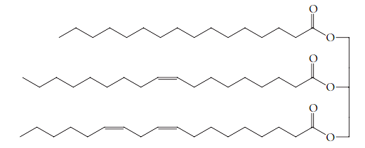
a) Phản ứng thủy phân triglyceride X trong môi trường kiềm còn được gọi là phản ứng xà phòng hóa.
b) Hydrogen hóa (Ni, tº) hoàn toàn triglyceride X thu được tristearin.
c) Các gốc acid béo không no trong triglyceride X đều có cấu hình dạng cis.
d) Có 5 đồng phân cấu tạo khác của chất X, khi thủy phân trong môi trường kiềm thu được 3 loại muối giống với sản phẩm thủy phân của X.

Câu 2. Isoamyl acetate (CH₃COOCH₂CH₂CH(CH₃)₂) có mùi chuối chín nên được dùng làm hương liệu trong chế biến thực phẩm. Trong phòng thí nghiệm, isoamyl acetate được điều chế và tách theo các bước sau:
Bước 1. Cho vào bình cầu 15 mL isoamyl alcohol (d = 0,81 g/mL), 10 mL acetic acid (d = 1,049 g/mL) và 7,0 mL H₂SO₄ đậm đặc và lắc đều.
Bước 2. Lắp ống sinh hàn hồi lưu thẳng đứng vào miệng bình cầu. Sau đó đun nóng bình cầu trong khoảng 1 giờ.
Bước 3. Sau khi đun, để nguội rồi cho thêm dung dịch NaHCO₃ vào hỗn hợp sau phản ứng đến khi không còn khí thoát ra, sau đó thêm tiếp 10 mL dung dịch NaCl bão hòa vào hỗn hợp.
Bước 4. Cho toàn bộ hỗn hợp sau bước 3 vào phễu chiết, lắc đều, rồi để yên khoảng 5 phút sau đó chiết lấy ester.
a) Ở bước 2, xảy ra phản ứng ester hóa. Trong đó, phân tử nước được tạo thành từ nhóm -OH của isoamyl alcohol và -H của acetic acid.
b) Vai trò của dung dịch NaHCO₃ là để trung hòa acid trong hỗn hợp sau phản ứng.
c) Ở bước 4, chiết lấy phần chất lỏng phía dưới để thu ester.
d) Nếu hiệu suất phản ứng ester hoá là 60% và lượng isoamyl acetate bị hao hụt mất 5% trong quá trình chiết thì khối lượng isoamyl acetate thu được là 10,26 gam. (kết quả các phép tính trung gian không được làm tròn, chỉ kết quả cuối cùng được làm tròn đến hàng phần trăm)
Câu 3. Khi tiến hành đun nóng valeric acid CH₃[CH₂]₃COOH với methanol (CH₃OH) có sulfuric acid đặc làm xúc tác sau một vài giờ thu được hỗn hợp X gồm 3 chất hữu cơ, trong đó có methyl valerate có mùi trái cây dễ chịu, sử dụng trong ngành hương liệu. Tiến hành phân tách sản phẩm, kết quả phân tích phổ hồng ngoại IR thu được 3 hình như sau:
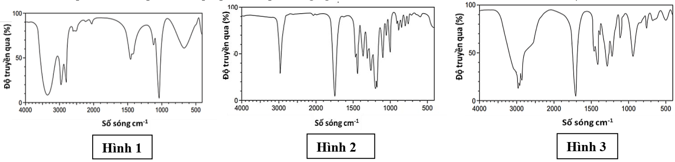
Cho biết số sóng hấp thụ đặc trưng của một số liên kết trên phổ hồng như sau:
Liên kết | O-H (alcohol) | O-H (carboxylic acid) | C=O (ester, carboxylic acid)
Số sóng (cm⁻¹) | 3650 - 3200 | 3300 - 2500 | 1780 - 1650
a) Trong phản ứng tổng hợp methyl valerate, H₂SO₄ đặc đóng vai trò xúc tác và hút nước để tăng hiệu suất phản ứng.
b) Phương trình phản ứng tổng hợp methyl valerate là:
CH₃[CH₂]₃COOH + CH₃OH CH₃[CH₂]₃COOCH₃ + H₂O
c) Phổ IR trong hình 2 tương ứng với phổ của chất valeric acid.
d) Dựa vào phổ IR, có thể phân biệt ba chất valeric acid, methanol và methyl valerate.
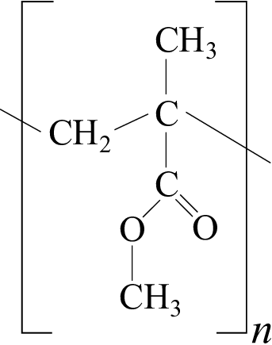
Câu 4. Các ester được ứng dụng để tổng hợp nhiều polymer trong công nghiệp. Trong đó, methyl methacrylate được dùng để tổng hợp poly(methyl methacrylate) (viết tắt là PMMA) làm thủy tinh hữu cơ. Thủy tinh hữu cơ có đặc tính là rất cứng, bền và được dùng làm kính máy bay, ô tô, răng giả,… Biết PMMA có cấu tạo như hình bên.
a) Phản ứng tổng hợp PMMA từ methyl methacrylate thuộc loại phản ứng trùng hợp.
b) Trong phân tử methyl methacrylate có 1 liên kết π.
c) Methyl methacrylate có thể được điều chế trực tiếp từ methanol và 2-methylpropanoic acid.
d) Để sản xuất 2000 tấm kính có chiều dài 20 cm, chiều rộng 15 cm và độ dày 6 mm (khối lượng riêng của tấm kính là 1,2 g/cm³) thì cần tối thiểu 432 kg methyl methacrylate. Biết trong mỗi tấm kính chứa 90% PMMA theo khối lượng và hiệu suất tổng hợp PMMA từ methyl methacrylate là 90%.
Phần III (1,5 điểm). Câu trắc nghiệm trả lời ngắn. Học sinh trả lời từ câu 1 đến câu 6.
Câu 1. Các acid béo không no có thể phân loại dưới dạng acid omega – n. Trong đó n là vị trí xuất hiện liên kết đôi đầu tiên trong mạch carbron khi đánh số thứ tự từ nhóm methyl (-CH₃). Acid béo X có công thức được biểu diễn dưới đây thuộc acid béo “omega” với giá trị n bằng mấy?
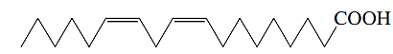
Câu 2. Số đồng phân ester có công thức phân tử C₄H₆O₂ có thể tổng hợp trực tiếp từ carboxylic acid và alcohol tương ứng?
Câu 3. Biodiesel (diesel sinh học) là một loại nhiên liệu lỏng, thân thiện hơn với môi trường so với diesel truyền thống. Biodiesel được sản xuất thông qua phản ứng giữa chất béo với các alcohol mạch ngắn (thường là methanol), với xúc tác là kiềm, thu được biodiesel (ester của acid béo) và glycerol. Một nhà máy tái chế dầu ăn đã qua sử dụng để sản xuất biodiesel theo phương trình phản ứng tổng quát sau:
(RCOO)₃C₃H₅ + 3CH₃OH 3RCOOCH₃ + C₃H₅(OH)₃ (1)
Để sản xuất biodiesel, một nhà máy đã xử lí 100 kg dầu ăn đã qua sử dụng có chứa 82% chất béo (có khối lượng phân tử trung bình là 856 amu, các tạp chất còn lại không tham gia chuyển hóa) với hiệu suất phản ứng (1) đạt 90% tính theo triglyceride. Giả sử hiệu suất động cơ khi sử dụng hai loại nhiên liệu này là như nhau, lượng biodiesel tạo ra từ quá trình trên sẽ cung cấp nhiệt năng tương dương với bao nhiêu lít diesel truyền thống (khối lượng riêng d = 0,83 g/mL). Biết nhiệt lượng cung cấp của diesel truyền thống và biodiesel trên lần lượt là 45 MJ/kg và 39 MJ/kg. (làm tròn kết quả đến hàng phần mười)
Câu 4. Cho hai chất hữu cơ mạch hở E, F có cùng thành phần nguyên tố: 40,00% C; 6,67% H và 53,33% O về khối lượng. Trên phổ MS, peak ion phân tử của E và F đều nhỏ hơn 100. Cho phổ IR của E và F:
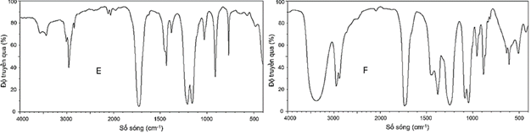
Đun nóng E, F với dung dịch NaOH (dư) đều tạo ra sản phẩm gồm hai chất hữu cơ, trong đó sản phẩm của F có chứa alcohol đa chức.
(1) E và F đều chứa một nhóm chức ester.
(2) Đun nóng hỗn hợp E và F với dung dịch NaOH (dư) tạo ra cùng một muối.
(3) E và F đều không tạo được liên kết hydrogen với nước.
(4) 1 mol chất F phản ứng với Na dư giải phóng 1 mol khí H₂.
Liệt kê các phát biểu đúng theo thứ tự tăng dần.
Câu 5. Một loại chất béo có chứa tristearin, tripalmitin, stearic acid, palmitic acid. Thành phần % về khối lượng và hiệu suất phản ứng của các chất khi xà phòng hóa chất béo này bằng dung dịch NaOH như sau:
Thành phần | Tristearin | Tripalmitin | Stearic acid | Palmitic acid | Tạp chất
% khối lượng | 53,400 | 32,240 | 1,136 | 1,536 | 11,688
Hiệu suất phản ứng với NaOH | 90% | 88% | 100% | 100%
Một nhà máy cần sản xuất 2000 bánh xà phòng loại 100 gam (chứa 72% khối lượng muối sodium của các acid béo) bằng cách xà phòng hóa x kg chất béo nói trên với dung dịch NaOH. Biết trong quá trình đóng gói, lượng muối sodium của các acid béo bị hao hụt 4%. Tính giá trị của x (làm tròn kết quả đến hàng đơn vị).
Câu 6. Geranyl acetate được tìm thấy trong hoa hồng và geranium. Nó có mùi hương hoa hồng đặc trưng và thường được sử dụng trong nước hoa và mỹ phẩm. Khi phân tích thành phần khối lượng nguyên tố thì cho kết quả như sau %C = 73,47%, %O = 16,33%, còn lại là hydrogen. Người ta cũng thực hiện phổ khối lượng để xác định phân tử khối của hợp chất này, kết quả thể hiện như hình ảnh bên dưới:
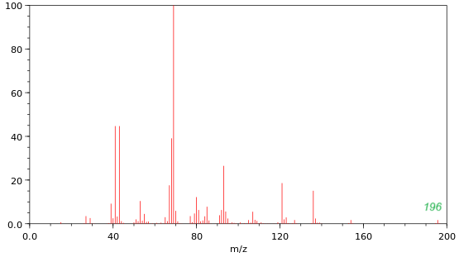
Trong phân tử geranyl acetate có bao nhiêu nguyên tử hydrogen?
------ HẾT ------

